⼀、零件的内接圆
如下图⽚中有四个零件，要求找到他们内接圆的位置和⼤⼩，只使⽤原图计算，若输⼊其他先验信息会酌情扣分，共给出两张图⽚供程序调试。
如下为输⼊和结果的⽰意图。
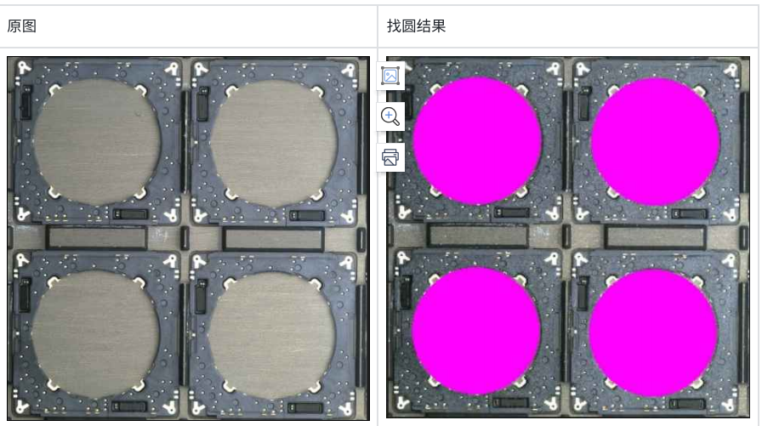

⼆、运动区域检测和速度计算
给出⻢达开合四个周期的图⽚，要求找到运动的区域并计算速度，只使⽤原图计算位置，和⽂件名中的时间计算速度（mm/s），若输⼊其他先验信息会酌情扣分。
如下为输⼊的结果的⽰意图。
